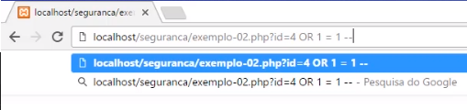

Nesta injetada via GET que era para executar um WHERE, a saída terá todos os dados, depois do traço – traço , ignora todas as instruções.

